Test z přírodovědy
Přírodověda
6. sada
VY_32_INOVACE_102

Anotace | Test, žák rozlišuje jednotlivé podnebné pásy na zeměkouli, poznává a přiřazuje k nim rostliny a živočichy
Druh učebního materiálu | DUM
Očekávané výstupy | Žák prokáže znalosti a vědomosti o živých organizmech z jednotlivých podnebných pásů
Pro koho je materiál určen | Učitel, žák
Autor | Mgr. Dana Navrátilová
Datum vzniku | 1. 3. 2012
Vzdělávací oblast | Člověk a příroda

TEST Z PŘÍRODOVĚDY

Jméno:

1. Na některá místa zemského povrchu dopadá více slunečního záření, na některá méně.
Je to ovlivněno tím, že:
________________________________________________________________________________________________________________________________________________________________________________________________

2. Vepiš do mapky názvy podnebných pásů:
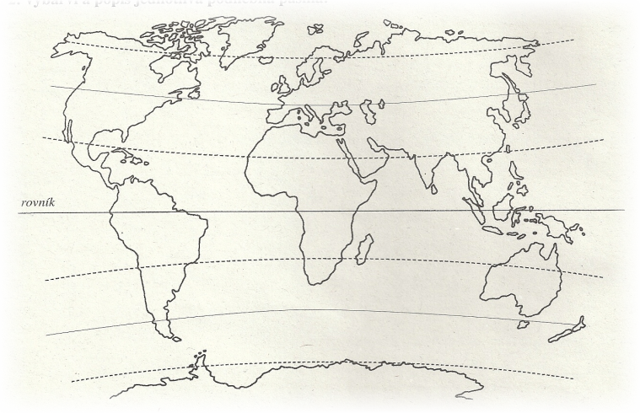

3. Vyjmenuj tři druhy krajiny v tropickém pásu a v mírném pásu

Tropický pás Mírný pás
1.___________________________ 1.________________________
2.___________________________ 2.________________________
3.___________________________ 3.________________________
Přiřaď ke krajinám živočichy a rostliny (barevně podtrhni)
Smrk, fenek, cedr, tučňák, liány, obilniny, kaktus, buk, bavlník, gorila, lev, lišejníky, vlk, klokan, liška, bizon

4. Vyjmenuj 3 živočichy, kteří žijí:

v mořích tropického a subtropického pásu
________________________________________________________________
mořích mírného pásu
________________________________________________________________
mořích polárního pásu
________________________________________________________________

5. Poznej a pojmenuj obrázky:
1. 2.

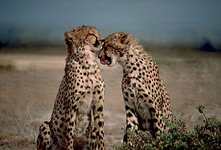
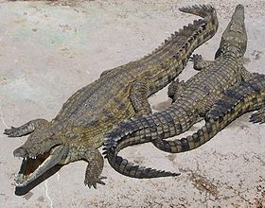
3. 4.

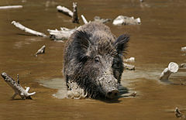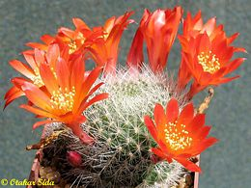

5. 6.

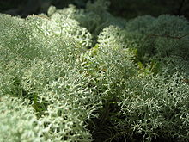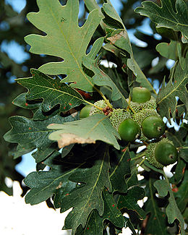

6. Jaký význam má zřizování zoologických a botanických zahrad:
______________________________________________________________________________________________________________________________________________________________________________________________________________________________________________________________________________________________________________________________________________________________

Dostupné z:
- http://commons.wikimedia.org/wiki/File:Two_cheetahs_together.jpg
- http://commons.wikimedia.org/wiki/File:NileCrocodile.jpg
- http://commons.wikimedia.org/wiki/File:Wild_Boar_Habbitat_3.jpg
- http://commons.wikimedia.org/wiki/File:Rebutia_senilis_1.jpg
- http://commons.wikimedia.org/wiki/File:Caribou_moss.jpg
- http://commons.wikimedia.org/wiki/File:Gamble_oak_leaves.jpg

Mapa světa s podnebnými pásy je použita z učebních materiálů pro 5. ročník – pracovní sešit, nakladatelství Nová škola.

